Miniproyecto #2

# Ejercicio #1

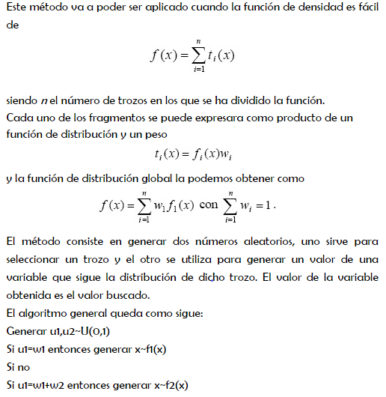

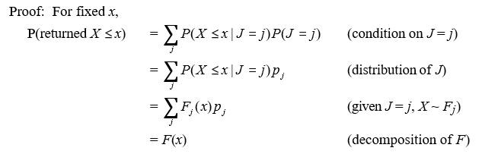

# Ejercicio #2

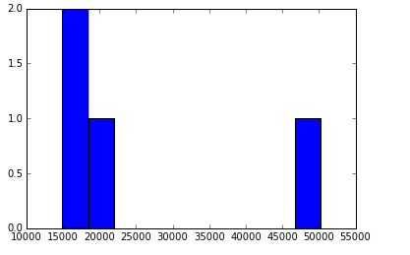

# Ejercicio #3



# Ejercicio #4

## Ganancia de 9 periódicos



## Ganancia para 10 periódicos



## Ganancia para 11 periódicos



La mejor opción es comprar 10 periódicos